**8.3理想气体的状态方程**

【学习目标】

１.了解理想气体模型及其特点，并知道在一般情况下的气体可视为理解气体;

２.能借助气体实验定律推导理想气体的状态方程;

３.能利用理想气体状态方程解决相关问题.

【课堂学习】

一．理想气体

**〖**问题1**〗**前面学习的三个气体实验定律内容是什么？

**〖**任务1**〗**分别写出三个实验定律的表达式： ； ；

**〖**问题2**〗**这三个实验定律的共同的适用范围是什么？

理想气体的定义：

〖问题3〗由上述定义，你能得出理想气体的哪些特点？

二．理想气体状态方程

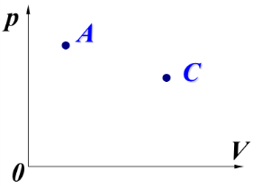**〖**问题4**〗**一定质量的某种理想气体从任意状态A（pA、VA、TA）经过变化成为任意状态C（pC、VC、TC）（如图所示），那么A、C状态的状态参量间有何关系呢？

**〖**任务2**〗**推理：

一定质量的理想气体状态方程（小结）：

1．含义：一定质量的某种理想气体，在从状态1 变化到状态2 时，尽管其p、V、T 都可能改变，但是压强跟体积的乘积与热力学温度的比值 。

2．理想气体状态方程的表达式： ， 。

3.**〖**问题5**〗**方程的使用条件是什么？ 、

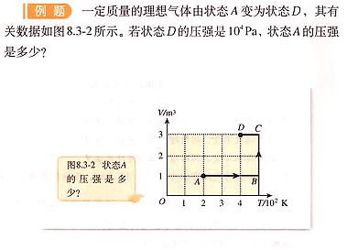注意：方程中各物理量中，温度的单位必须使用 ；而公式两边中P和V单位必须 ，但不一定是国际制单位。

**〖**任务3**〗**分析、讨论并完成以下实例：

**『**例1**』**一定质量的理想气体由状态A变为状态D，其有关数据如图所示，若状态D的压强是104Pa，则状态A的压强是多少？

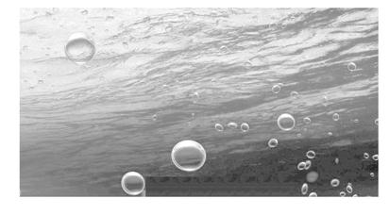**『**例2**』**湖水深度为20 m,湖底水温为4 ℃,水面温度为17 ℃,大气压强为1.0×105 Pa。当一气泡从湖底缓慢升到水面时,其体积约为原来的(g取10 m/s2,ρ水=1.0×103 kg/m3)多少倍?

**『**例3**』**一水银气压计中混进了空气，因而在27℃，外界大气压为758毫米汞柱时，这个水银气压计的读数为738毫米汞柱，此时管中水银面距管顶80毫米，当温度降至-3℃时，这个气压计的读数为743毫米汞柱，求此时的实际大气压值为多少毫米汞柱？

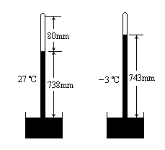

【任务４：当堂训练】

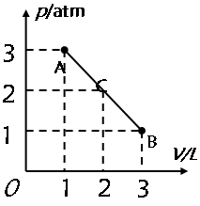1、如图所示，一定质量的理想气体，由状态A沿直线AB变化到B，在此过程中，气体分子的平均速率的变化情况是（ ）

A、不断增大 B、不断减小

C、先减小后增大 D、先增大后减小

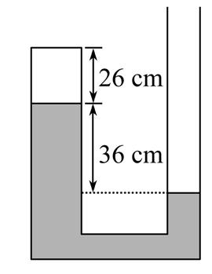2.如图所示,U形管左端封闭,右端开口,左管横截面积为右管横截面积的2倍,在左管内用水银封闭一段长为26 cm、温度为280 K的空气柱,左右两管水银面高度差为36 cm,外界大气压为76 cmHg。若给左管的封闭气体加热,使管内空气柱长度变为30 cm,则此时左管内气体的温度为多少?

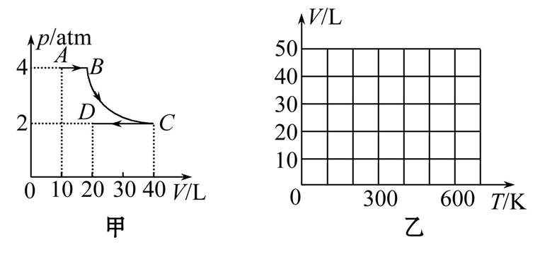3.使一定质量的理想气体按图甲中箭头所示的顺序变化,图中BC段是以纵轴和横轴为渐近线的双曲线。（1）已知气体在状态A的温度TA=300 K,求气体在状态B、C和D的温度各是多少?（2）将上述状态变化过程在图乙中画成体积V和温度T表示的图线(图中要标明A、B、C、D四点,并且要画箭头表示变化的方向)。说明每段图线各表示什么过程。

【任务５：课后练习】

1．对于理想气体下列哪些说法是不正确的（ ）

A、理想气体是严格遵守气体实验定律的气体模型

B、理想气体的分子间没有分子力

C、理想气体是一种理想模型，没有实际意义

D、实际气体在温度不太低，压强不太大的情况下，可当成理想气体

2．一定质量的理想气体，从状态p1、V1、T1变化到状态p2、V2、T2。下述过程不可能的是（ ）

A、p2＞ p1，V2＞ V1，T2 ＞T1 B、p2＞ p1，V2＞ V1，T2 ＜T1

C、p2＞ p1，V2＜ V1，T2 ＞T1 D、p2＞ p1，V2＜ V1，T2 ＜T1

3．密封的体积为2L的理想气体，压强为2atm，温度为270C。加热后，压强和体积各增加20%，则它的最后温度是

*4．用活塞气筒向一个容积为V的容器内打气，每次能把体积为V0、压强为p0的空气打入容器内。若容器内原有空气的压强为p0，打气过程中温度不变，则打了n次后容器内气体的压强为

5、为了测定湖的深度，将一根试管开口向下缓缓压至湖底，测得进入管中的水的高度为管长的3/4，湖底水温为40C，湖面水温为100C，大气压强76cmHg。求湖深多少？（ g取10 m/s2,ρ水=1.0×103 kg/m3 ）

*6．钢筒内装有3kg气体，当温度是－230C时，压强为4atm，如果用掉1kg后，温度升高到270C，求筒内气体的压强。